Determinar el código HTML necesario para crear la tabla que se muestra en la siguiente imagen. Utilizar las celdas de cabecera donde sea necesario y añadir todos los atributos posibles.

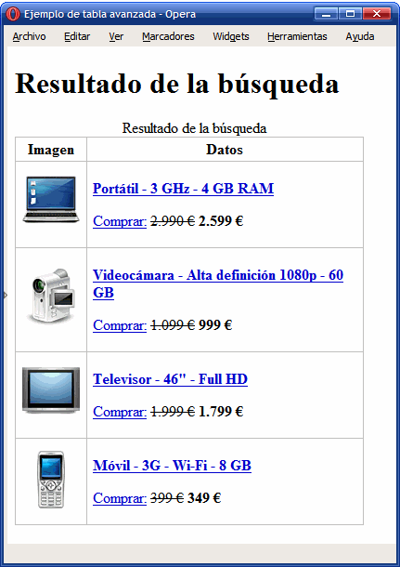

Determinar el código HTML necesario para crear la tabla que se muestra en la siguiente imagen:

